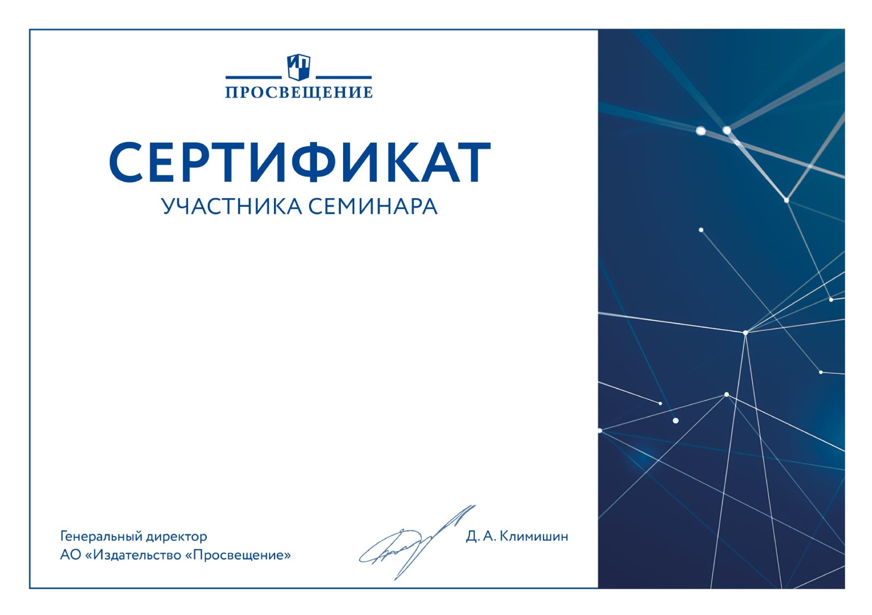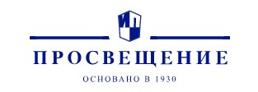

*Подготовка к итоговой аттестации по химии посредством*

*образовательных ресурсов и сервисов УМК*

*издательства*

***Ермилина Людмила Викторовна***

И

Я

,

(

Ф

А

М

И

Л

И

М

Я

,

О

Т

Ч

Е

С

Т

В

О

)

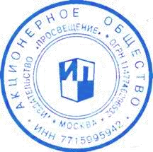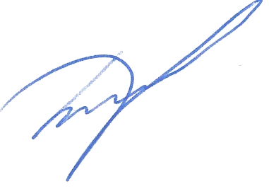

г

.

Москва

7

февраля

2020

года

2

ч